INDURIMENTO DEI METALLI

La deformazione plastica dei metalli inizia quando si raggiunge il loro limite di snervamento. Per "indurire" i metalli (in realta' aumentare il loro limite di snervamento) e' quindi necessario bloccare o rallentare il moto delle loro dislocazioni.
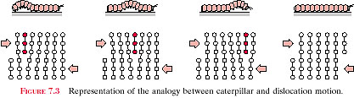
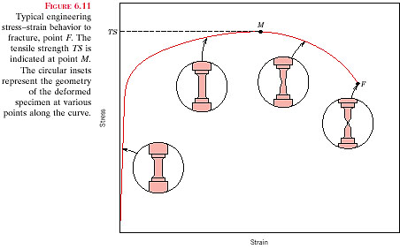

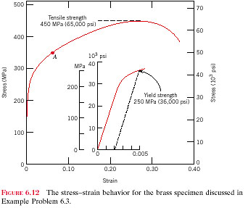
I metalli possono quindi venir induriti per:
- Riduzione delle dimensioni del grano
Legge di Hall-Petch (σ = σ₀ + 1/√d)
烸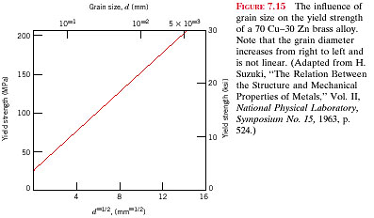窴
- Soluzione solida
Ogni atomo (in soluzione solida) piu' grande o piu' piccolo di quello del solvente crea un campo di stress nel reticolo cristallino della matrice stessa.
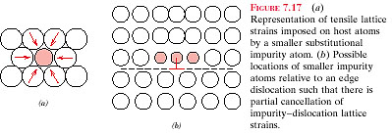

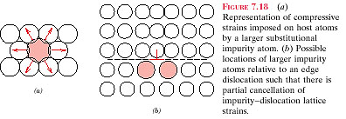

Il meccanismo di rafforzamento e’ quantizzabile con:

σ_{y} = ε_{s}^{3/2} C^{1/2}

C = conc. del soluto, ε tiene conto della differenza delle dimensioni tra soluto e solvente

Lega | % peso Mg | Snervamento (MPa)
5005 | 0.8 | 40
5050 | 1.5 | 55
5022 | 2.5 | 90
5454 | 2.7 | 120
5083 | 4.5 | 145
5456 | 5.1 | 160

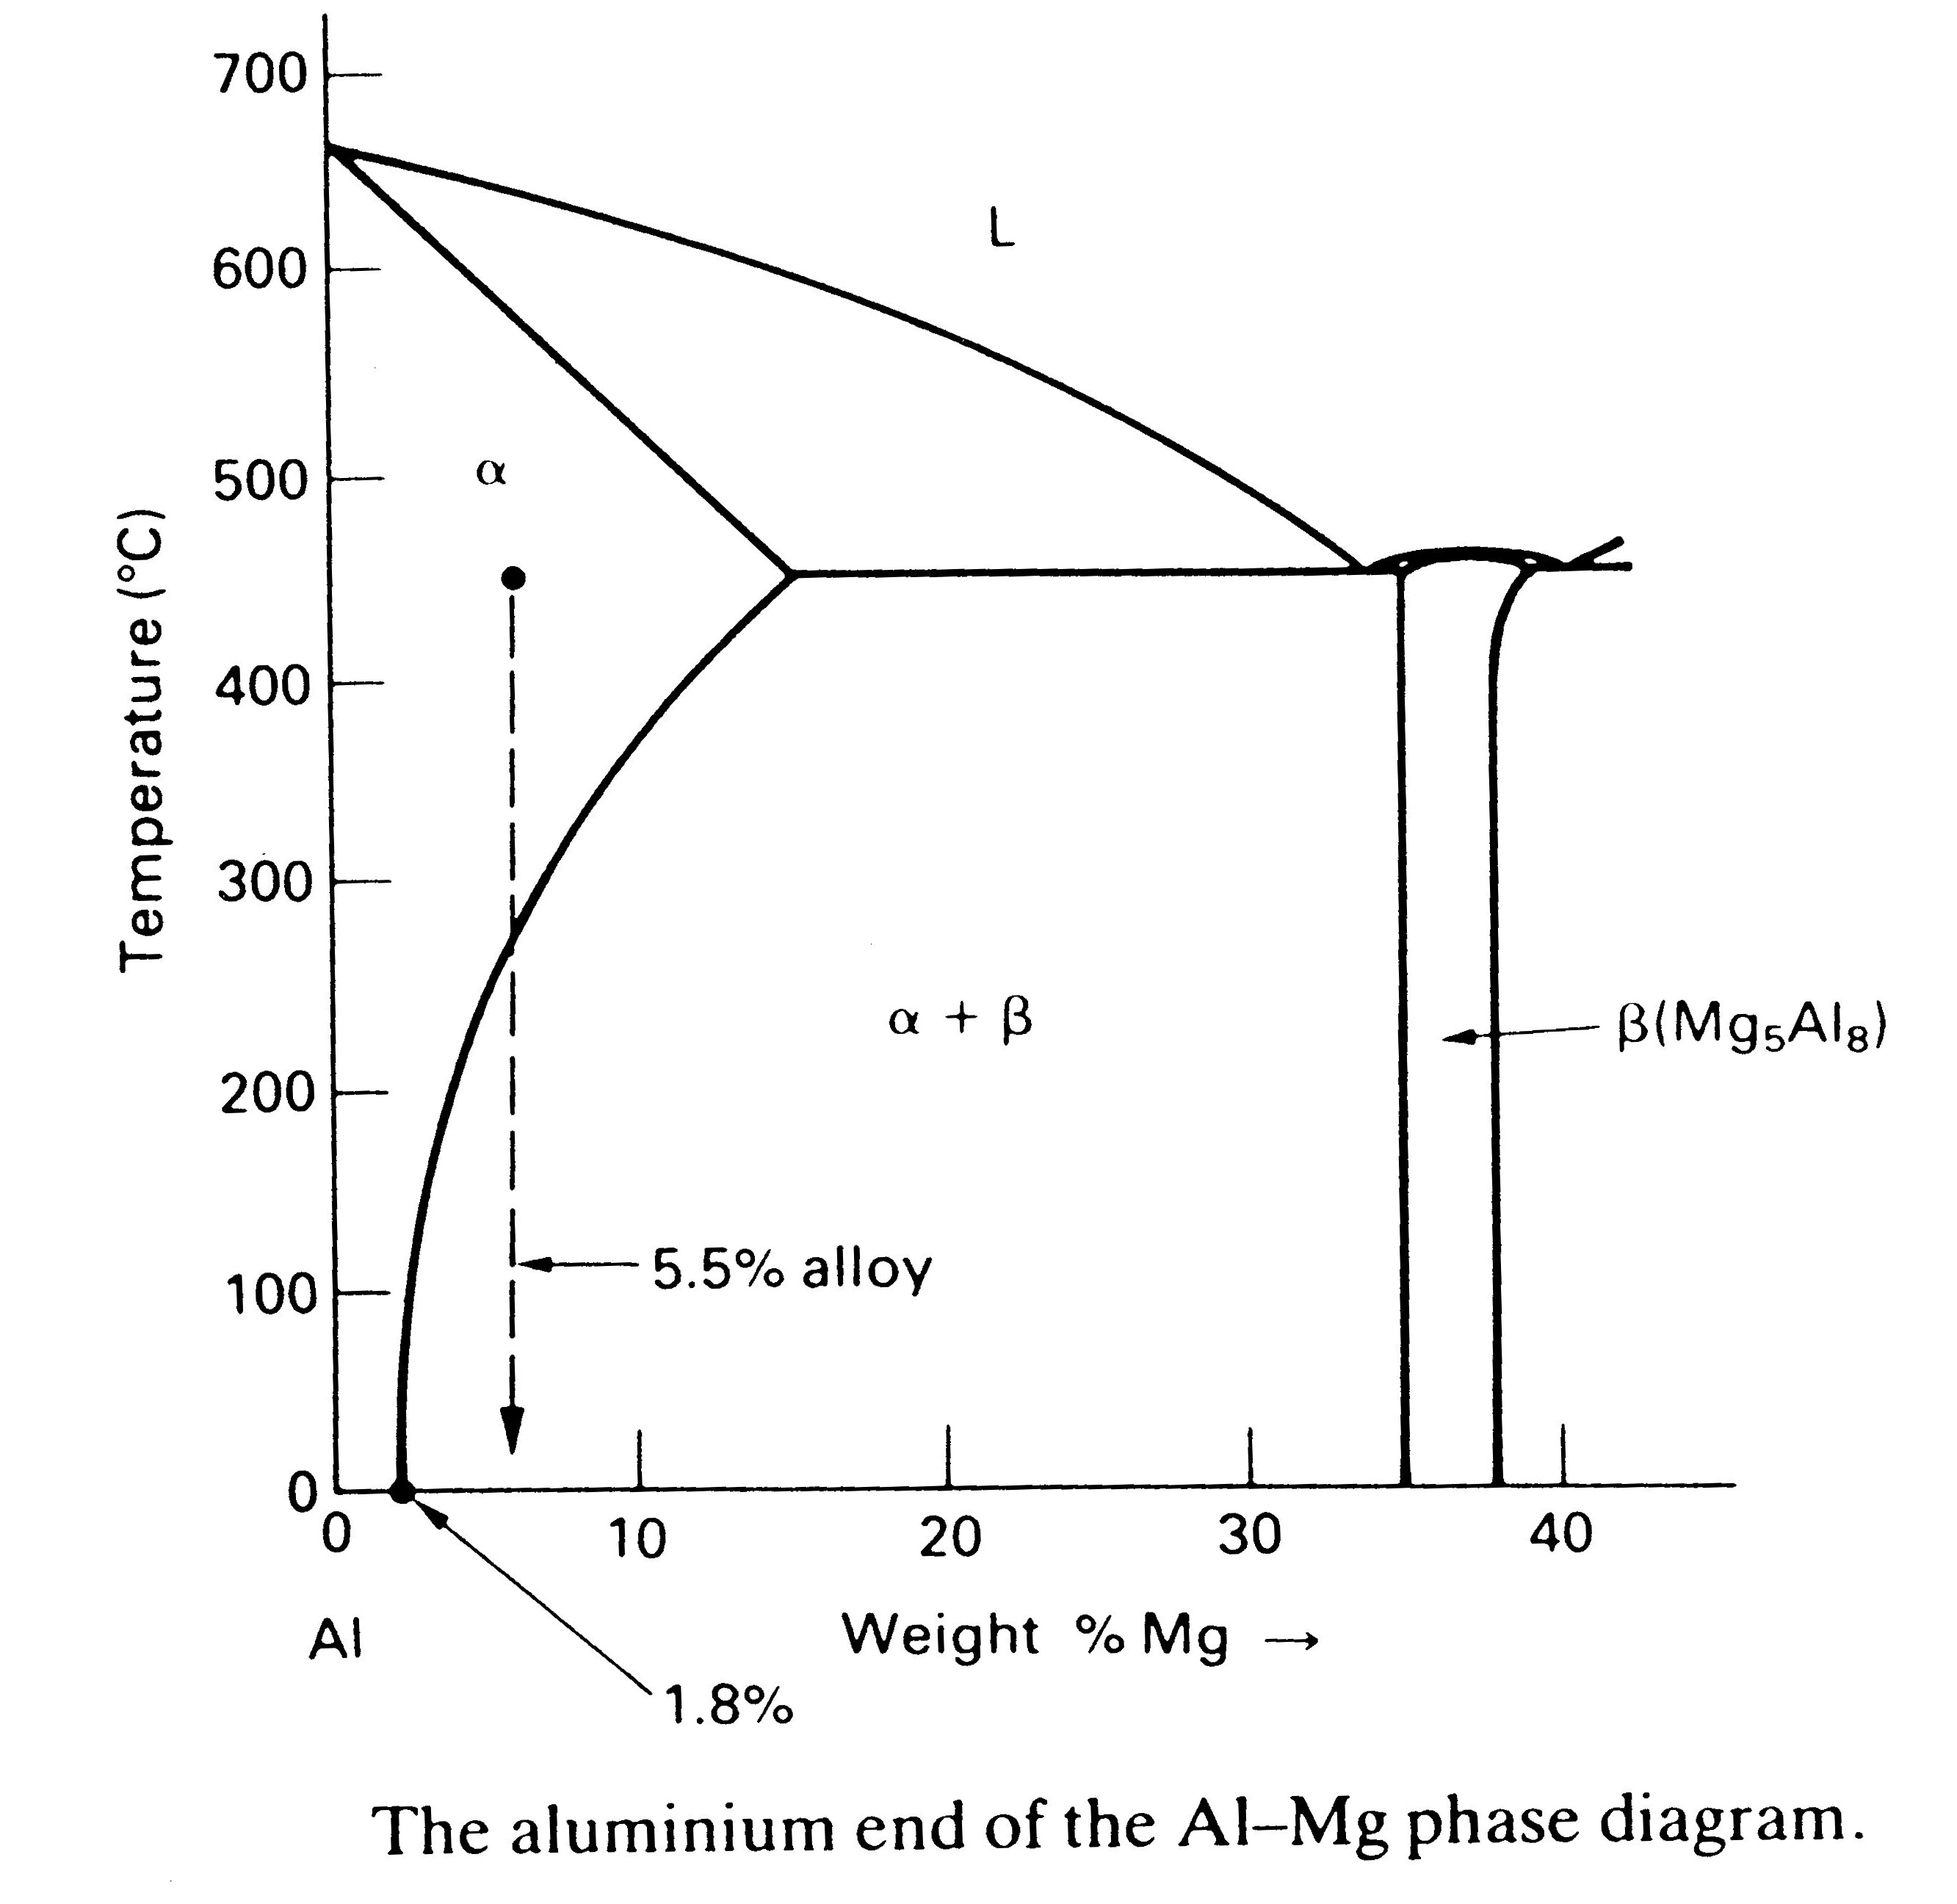
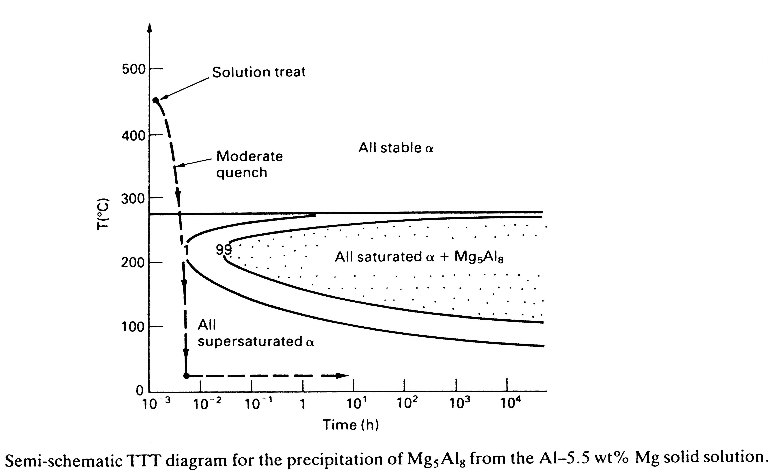
- Invecchiamento (age hardening)
Quando il diagramma di stato di una lega ha una zona di solubilita’ che decresce marcatamente con la temperatura vi sono le premesse per un possibile invecchiamento
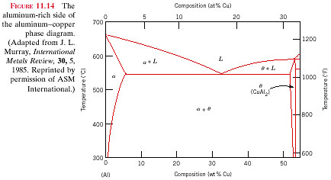

Il classico esempio sono le leghe DURALLUMINIO (o serie 2000) che contengono circa il 4% di rame.

Tra i 500 e i 580 C il rame si scioglie nell’alluminio e la lega e’ monofasica, raffreddando pero’ il rame forma il composto CuAl₂ (partendo dal 4% di Cu a R.T. abbiamo il 93% di fase α e il 7% di CuAl₂).
Se si raffredda lentamente la velocita’ di nucleazione di CuAl₂ e’ bassa, la velocita’ di crescita invece e’ alta e quindi si formano pochi precipitati e ai bordi dei grani (le dislocazioni riescono a muoversi agilmente tra di loro)

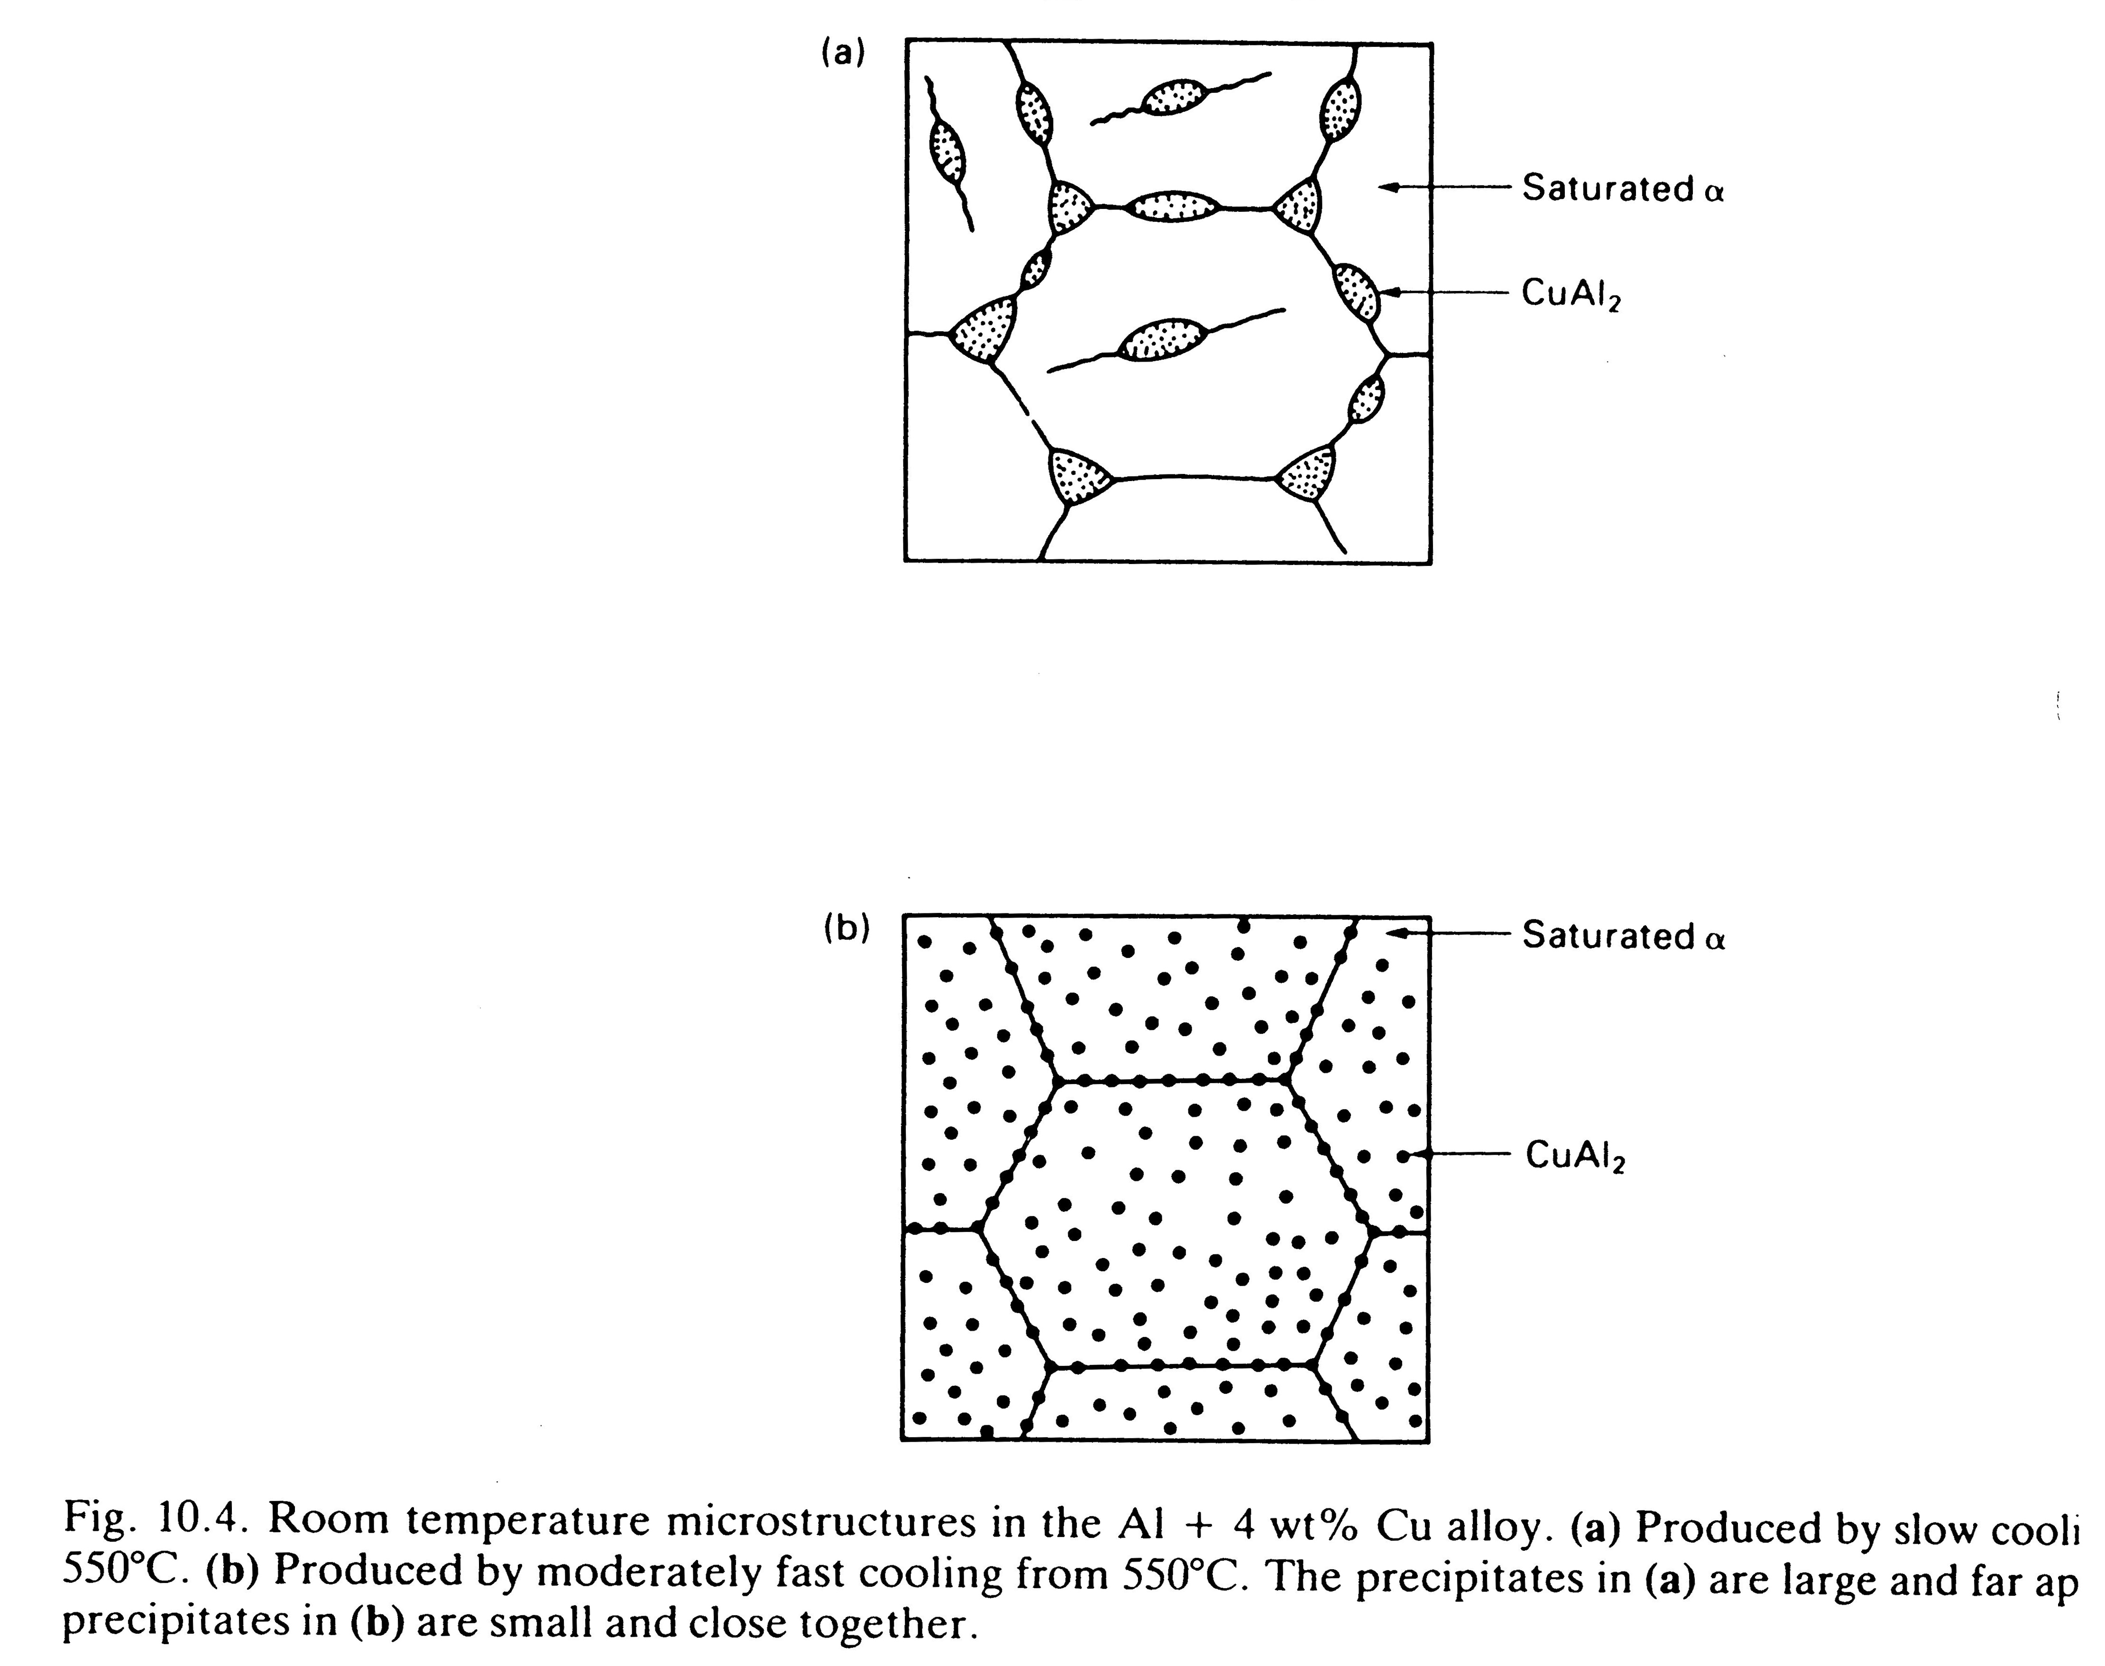

Se invece si raffredda velocemente la velocita’ di nucleazione di CuAl₂ e’ alta, la velocita’ di crescita invece e’ bassa e quindi si formano molti precipitati e non obbligatoriamente ai bordi di grano (adesso si che le dislocazioni hanno problemi ad evitarli)
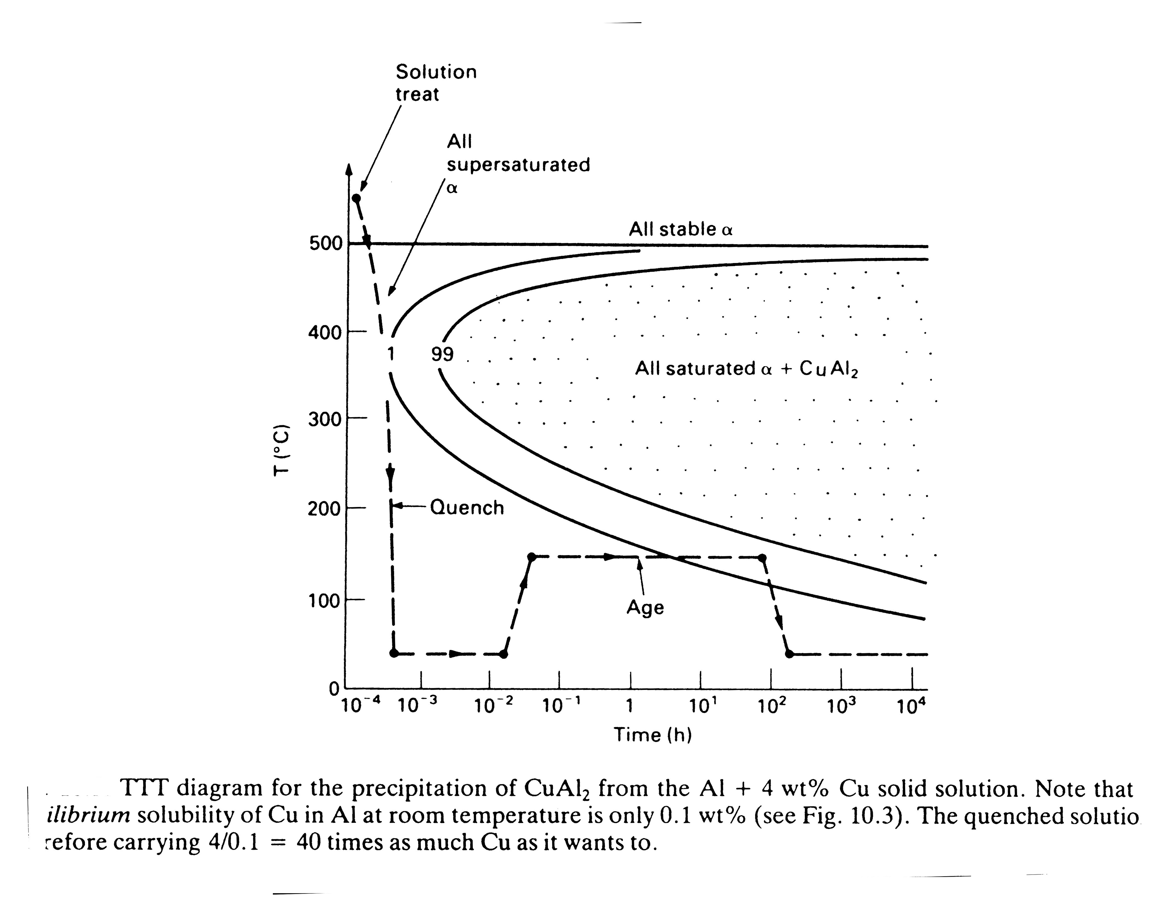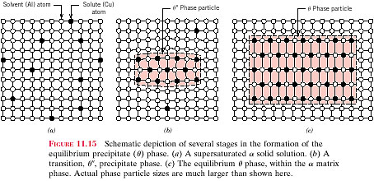
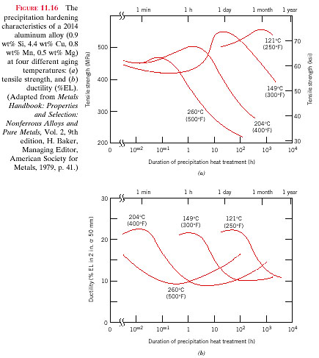
L’invecchiamento si ottiene a bassa temperatura (120 -180 C) quindi con una mobilita’ degli atomi ridottissima.
Le curve (tempo - durezza) che si ottengono sono in realta’ la “somma” di quattro distinti fenomeni:

- Indurimento per soluzione solida
All’inizio la lega e’ indurita dalla semplice presenza del rame, intrappolato in s.s. dal brusco raffreddamento. Quando pero’ iniziano a formarsi i primi precipitati (zone di Guinier-Preston GP) tutto il rame viene rimosso dalla s.s.

- Indurimento per “precipitati coerenti”
Lo stress prodotto dai precipitati “coerenti” ovviamente viene meno quando la coerenza sparisce

- Indurimento per “precipitazione”
I precipitati rallentano il moto delle dislocazioni. La loro efficacia pero’ e’ limitata da due fenomeni:

Le dislocazioni tagliano i precipitati
Le dislocazioni si piegano attorno ai precipitati

Il precipitato resiste al suo taglio con una forza tanto maggiore quanto piu’ grande e’ la dimensione del precipitato stesso e quindi quanto maggiore e’ il tempo di invecchiamento

Il piegarsi attorno ai precipitati e’ tanto piu’ facile quanto piu’ distanziati sono i precipitati stessi. Quindi lo stress per piegarsi e’ inversamente proporzionale al tempo di invecchiamento
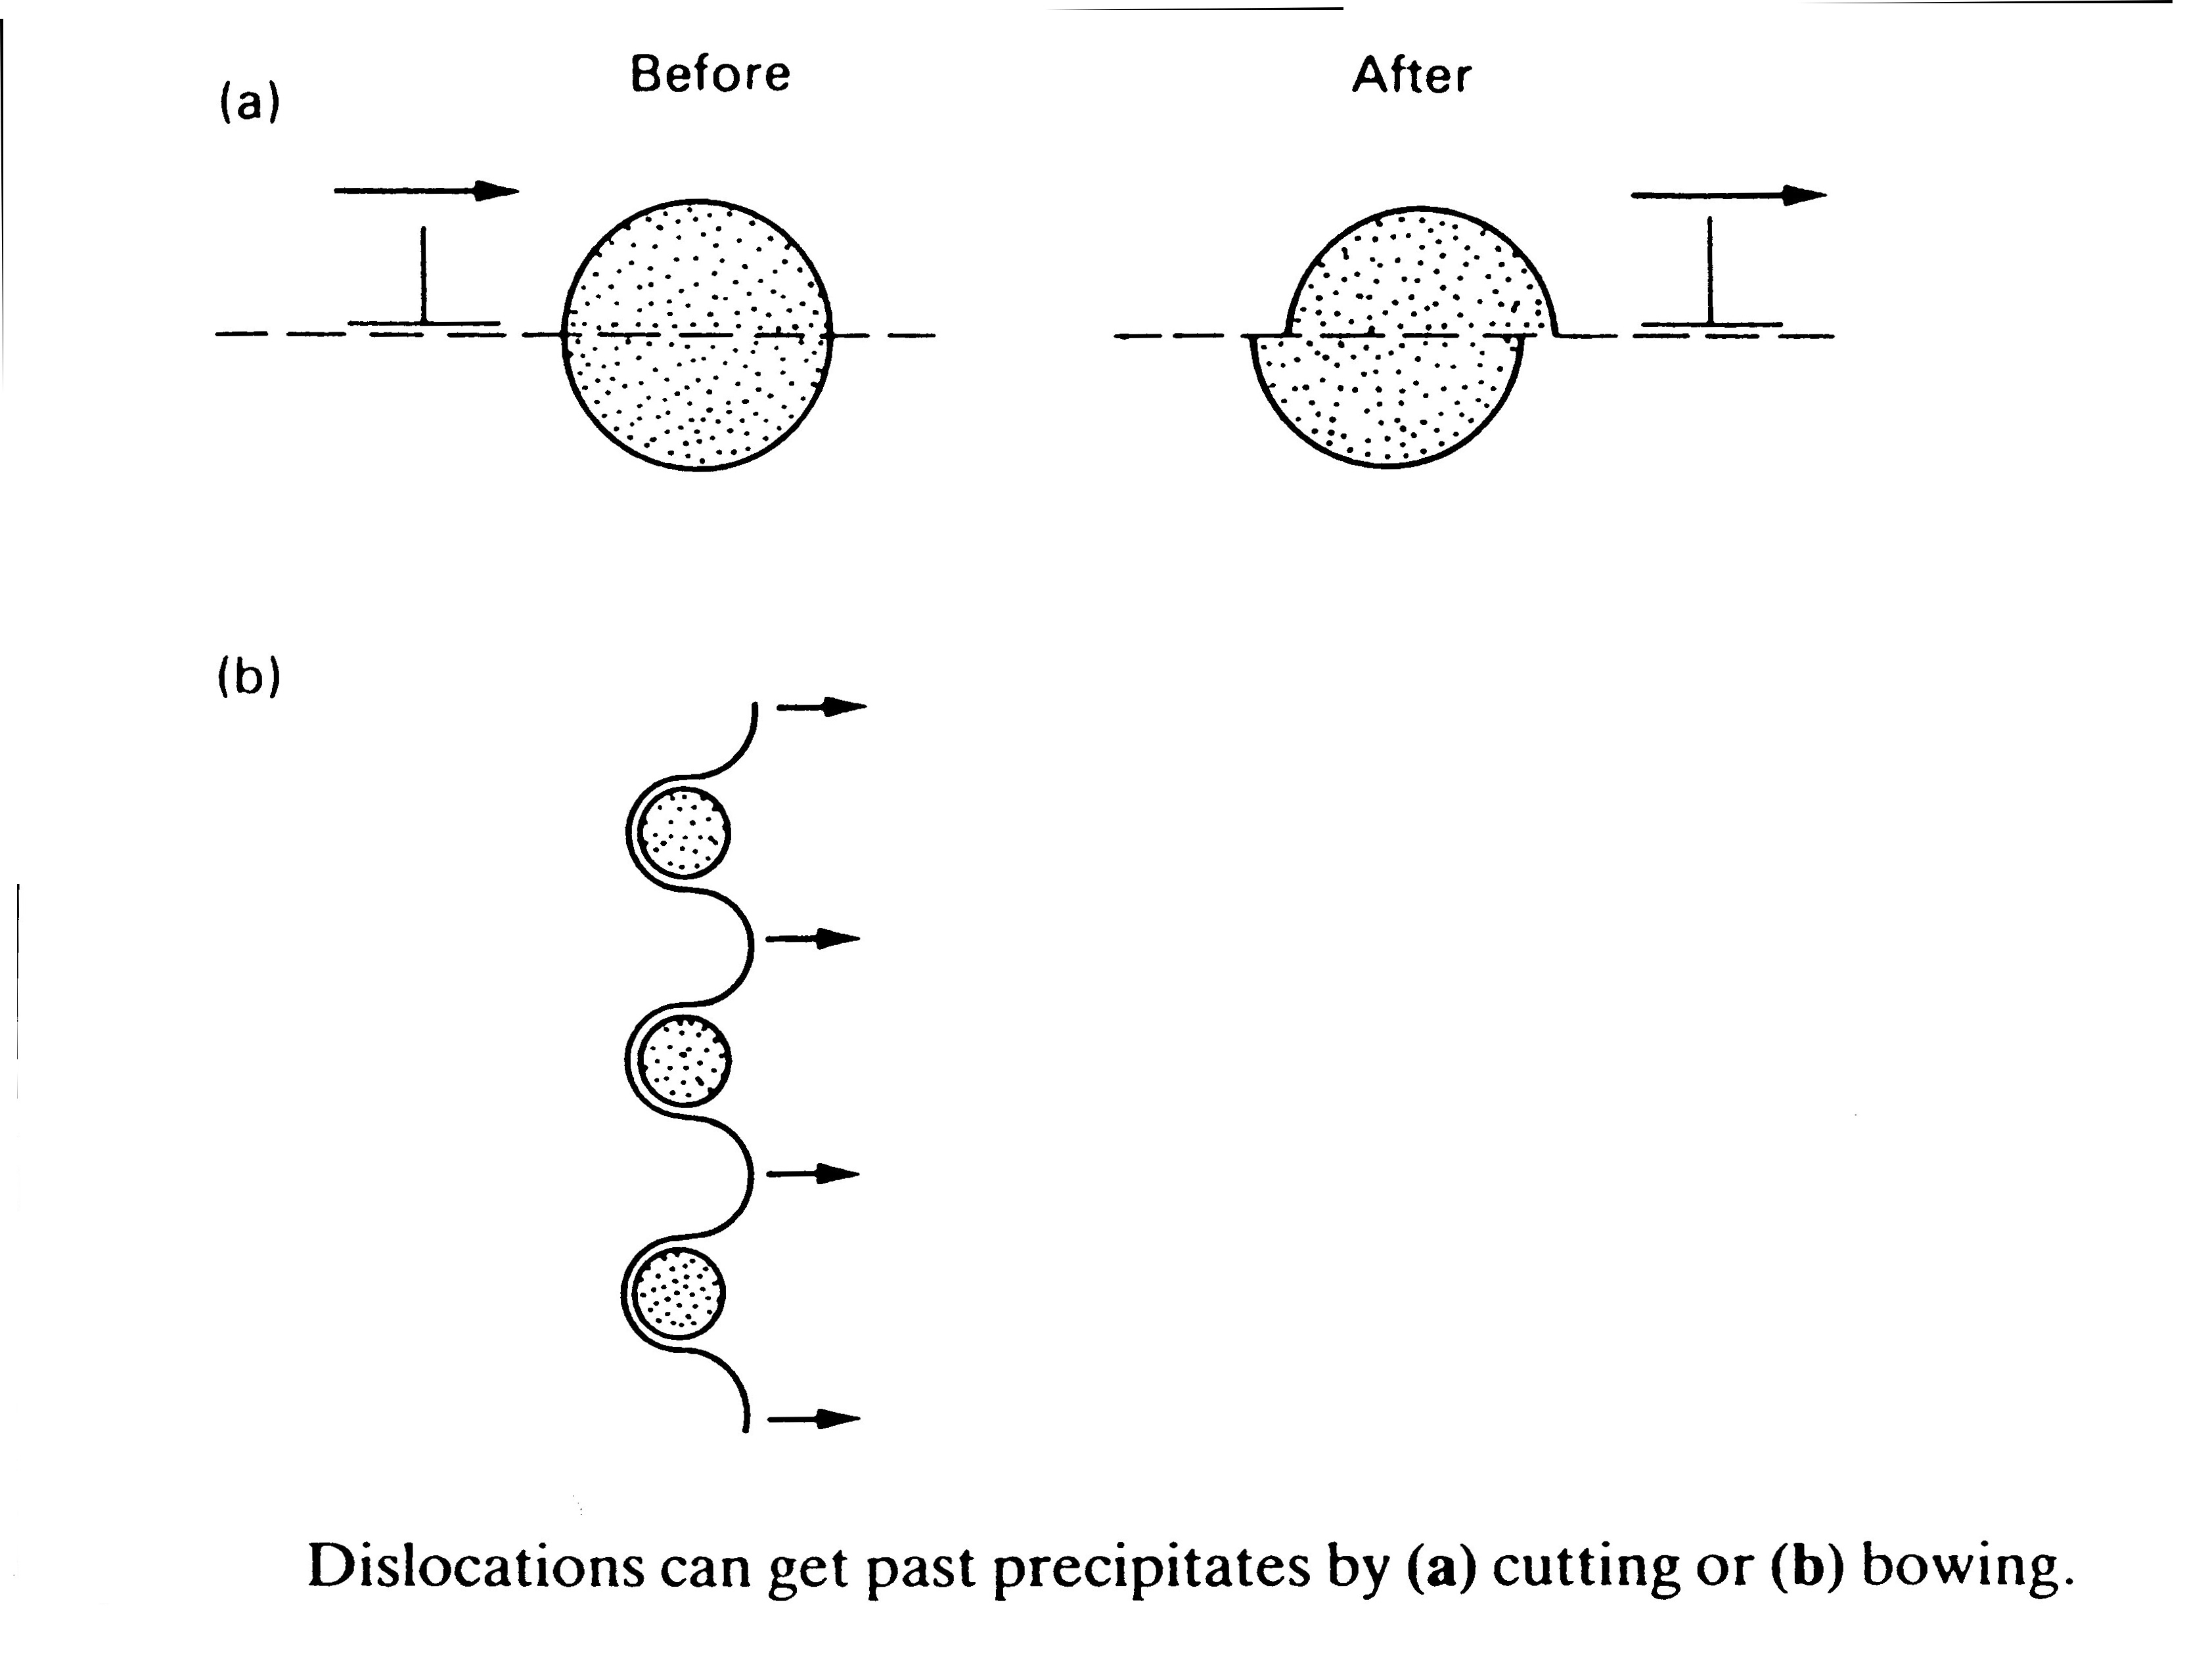

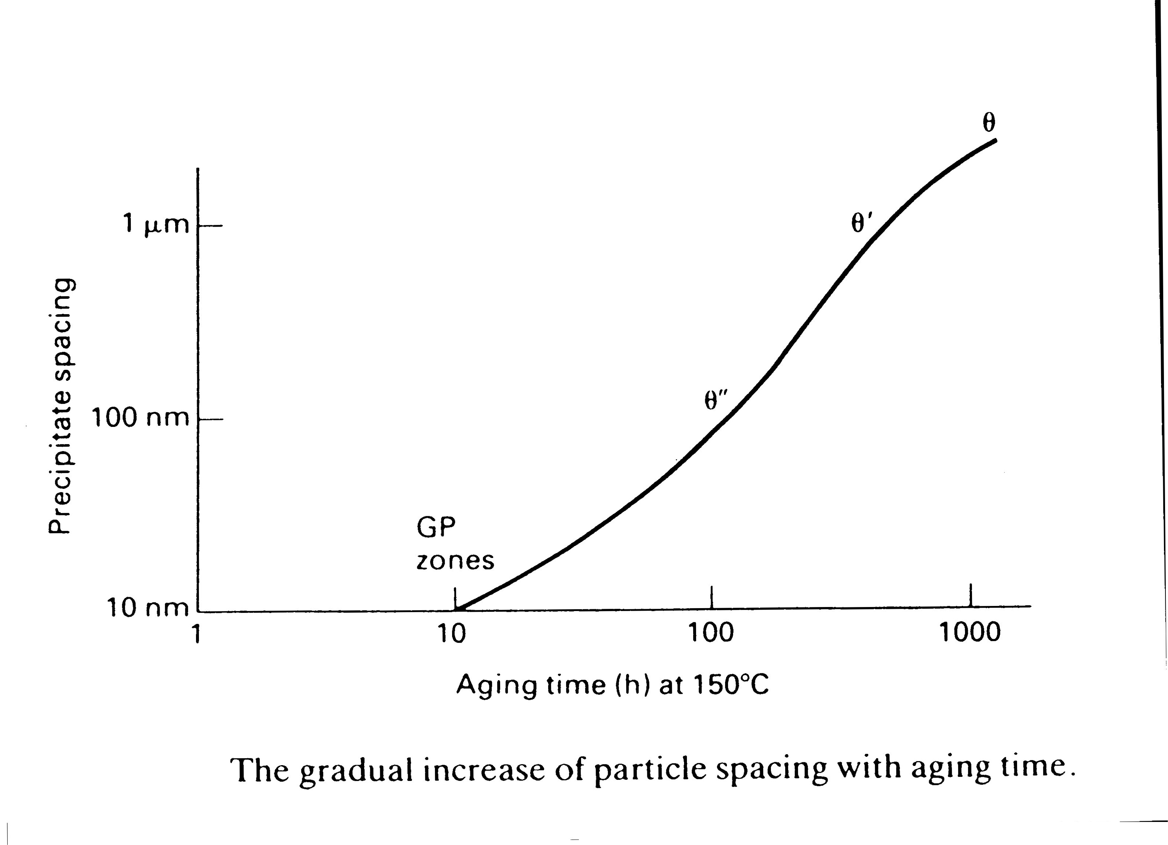
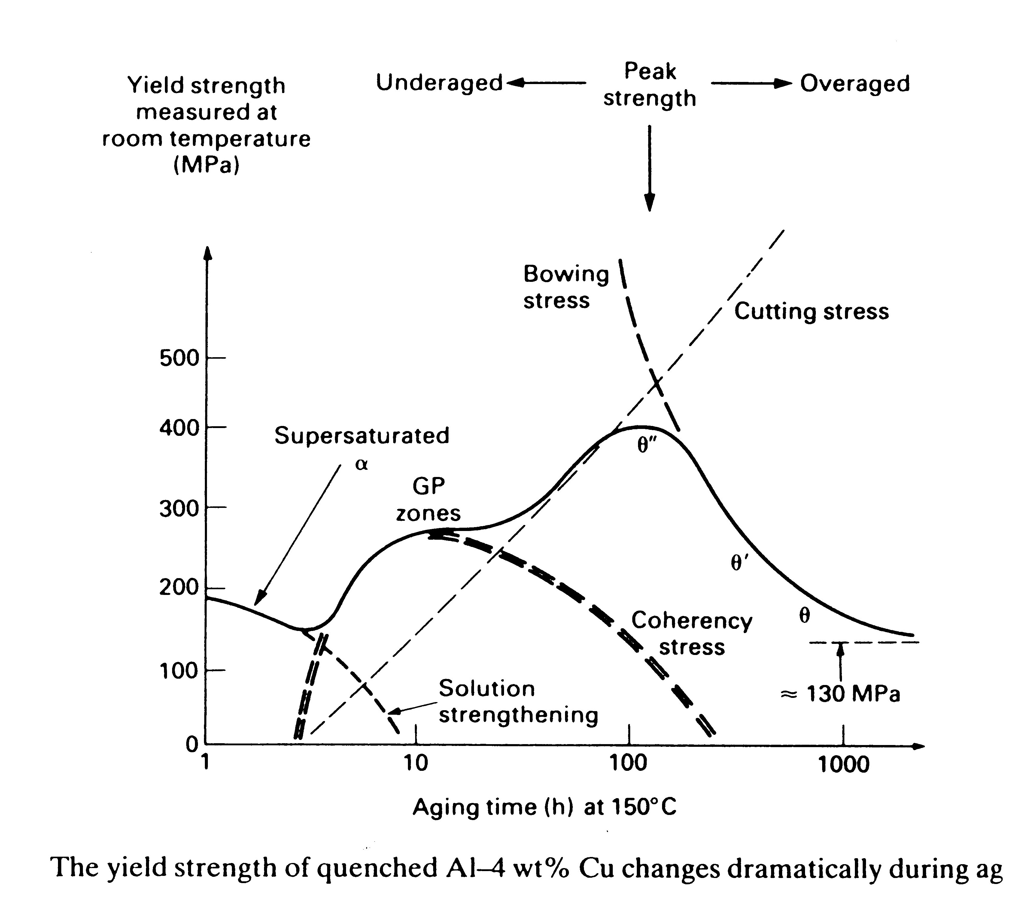
Lega | Compos. | Raffredd. Lentam. | Invecchiata
2000 | 4% Cu | 130 MPa | 465 MPa
6000 | 0.5 Mg, 0.5 Si | 85 MPa | 210 MPa
7000 | 6% Zn | 300 MPa | 570 MPa

- Incrudimento per lavorazione meccanica
Le leghe 1000, 3000 e 5000 dell’ alluminio non possono venir invecchiate, pertanto la loro resistenza meccanica si puo’ aumentare (ovviamente per s.s.) ma sopprattutto per incrudimento.
L’incrudimento effettuato mediante laminazione e’ decritto dalla relazione:
σ_{y} = A ε^{n}

A e n sono costanti. Per l’alluminio 1/6 < n < 1/3

Lega | Ricotta (σ_{y} in MPa) | "half hard" | "hard"
1100 | 35 | 115 | 145
3005 | 65 | 140 | 185
5456 | 140 | 300 | 370

